**Лабораторная работа 13.**

**ТИП МОЛЛЮСКИ. ВНЕШНЕЕ И ВНУТРЕННЕЕ СТРОЕНИЕ**

**ДВУСТВОРЧАТЫХ МОЛЛЮСКОВ (ПЛАСТИНЧАТОЖАБЕРНЫХ) НА ПРИМЕРЕ БЕЗЗУБКИ**

|  |  |
| --- | --- |
| Тип *Mollusca* | Моллюски |
| Подтип *Conchifera* | Раковинные |
| Класс *Bivalvia* | Двустворчатые |
| Отряд Unionidae | Униониды |
| Вид *Anodonta sp*. | Беззубка |
| Вид *Unio sp*. | Перловица |

**Цель**: изучение строения двустворчатых моллюсков.

**Задачи:**

* изучить внешнее строение беззубки;
* изучить строение раковин беззубки и перловицы;
* изучить внутреннее строение беззубки;
* изучить строение личинки беззубки – глохидия.

**Теоретические сведения**

К классу Двустворчатые *Bivalvia* или Пластинчатожаберные *Lamellibranchia* принадлежат мягкотелые животные, приспособившиеся к зарыванию в грунт водоемов и питающиеся за счет *фильтрации*. В связи с этим у них *редуцирована голова*, а вместе с ней – *глаза*, *радула*, *щупальца*. *Нога* в форме киля специализирована для *рытья* грунта. Моллюски, ведущие *прикрепленный* образ жизни, *не имеют* ноги. *Раковина* состоит из *двух створок*, прикрывает все тело животного. Раковина имеет *три основных слоя*: *наружный*, *средний* и *внутренний*. Наружный *органический* или *рогоподобный* (*периостракум*). Его основу составляет вещество – *конхиолин*. Средний *минеральный* или *фарфоровидный* (*остракум*). Он состоит из *углекислого кальция*. Внутренний слой *перламутровый* (*гипостракум*), образован правильными *рядами пластинок* углекислого кальция. Гипостракум может отсутствовать. Створки раковины соединяются при помощи эластичного тяжа – *лигамента* (*связки*). Лигамент включает *две* части – *внутреннюю* и *наружную*. Части связки состоят из конхиолина. У многих моллюсков специальное образование (*замочная связка*) с внутренней стороны раковины препятствует смещению створок по отношению друг к другу. При этом на одной створке есть *углубление*, а на другой – *выросты* (зубцы). Закрывание створок обеспечивают один или два *мускулы*–*замыкатели* (*аддукторы*). В мускулах расположены *волокна* двух типов: *быстрые* (поперечнополосатые) и *запирающие* (гладкие).

*Ход работы*.

1.Изучите внешнее строение беззубки (рисунки 54, 55).

Рассмотрите *двустворчатую* раковину беззубки (рисунок 54). *Выпуклая* часть створок называется *вершиной*. Вокруг вершины, параллельно свободному краю раковины, проходят полосы, которые называются *линиями роста* – *годичными кольцами*. *Передний край* раковины более округлый, *задний* – более вытянутый (заостренный). Найдите *верхний* и *нижний края* раковины.

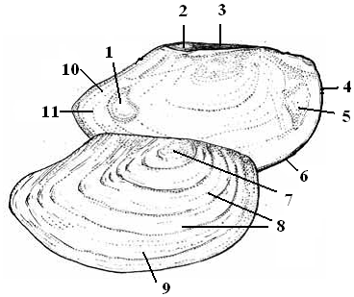

Рисунок 54 – Строение створок раковины беззубки *Anodonta sp.*: 1 – место прикрепления заднего мускула–замыкателя, 2 – лигамент, 3 – верхний край раковины, 4 – передний край раковины, 5 – место прикрепления переднего мускула–замыкателя, 6 – нижний край раковины, 7 – вершина раковины,

8 – участки прироста раковины, 9 – правая створка раковины,

10 – левая створка раковины, 11 – задний край раковины

Рассмотрите внутреннюю поверхность створок раковины беззубки. Обратите внимание на места прикрепления мускулов–замыкателей. Рассмотрите внутреннюю поверхность верхнего края раковины. На ней нет выростов – *зубов замка*. Беззубка относится к *беззамковым* двустворчатым моллюскам. Зарисуйте внешний вид створок раковины беззубки.

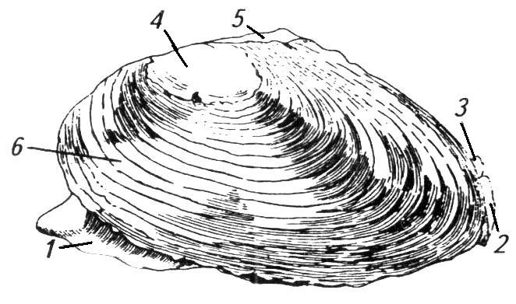

Рисунок 55 – Внешнее строение тела беззубки *Anodonta sp.*: 1 – нога,

2 – вводной (нижний) сифон, 3 – выводной (верхний) сифон, 4 – вершина раковины, 5 – лигамент (связка), 6 – участки прироста раковины

Для сравнения рассмотрите *двустворчатую* раковину *перловицы*. Обратите внимание на особенности ее строения: *окраска* конхиолинового слоя, *выпуклость* створок, соотношение *высоты* и *ширины* створок, наличие выростов – *зубов замка* – на *внутренней* поверхности *верхнего* края раковины, места прикрепления *переднего* и *заднего* мускулов–замыкателей и другие признаки. На створках раковины найдите *замок*. Он состоит из *крупных зубов*, расположенных около *переднего* края раковины (*кардиальные зубы*), и *тонких пластинок* вдоль *спинной* стороны (*латеральные зубы*).

Рассмотрите влажный препарат беззубки без одной из створок раковины и листка мантии (рисунок 56). *Передний* конец тела более широкий по сравнению с *задним* концом. Найдите *сифоны*, органы тела: *околоротовые* лопасти, *жабры*, *печень*, *кеберов орган*, *перикардий*, *сердце*, одну из *почек* и другие.

Рассмотрите часть *брюшной* области тела и *ногу*. Изучите строение *жабр*. Каждая жабра состоит из двух *полужабр*, а каждая из полужабр – из двух *жаберных пластинок* – нисходящей и восходящей. Рассмотрите строение наджаберного отдела мантийной полости, представленного широким каналом. Впереди канал заканчивается слепо, а сзади соединяется с правым каналом и образует клоакальную камеру. Эта камера сообщается с внешней средой двумя отверстиями: *выводящим* сифоном и *спинным* мантийным отверстием. Спинное отверстие лежит над задним мускулом–замыкателем. На брюшной его стороне вдоль всей длины под покровами проходит *прямая* кишка.



Рисунок 56 – Мантийная полость беззубки *Anodonta sp.* (Жизнь животных, 1988): 1 – лигамент; 2 – передний мускул–замыкатель; 3 – рот; 4 – нога;

5 – ротовые лопасти; 6 – внутренняя полужабра; 7 – наружная полужабра; 8 – правая мантия; 9 – вводной сифон; 10 – выводной сифон;

11 – задняя кишка; 12 – перикардий

Зарисуйте внешний вид беззубки с удаленными створкой раковины и мантийной складкой.

2. Рассмотрите схему *внутреннего* строения двустворчатых моллюсков (рисунок 57). Изучите детали строения *пищеварительной* системы. Найдите на рисунке *ротовое* отверстие, *пищевод*, *желудок* и *печень*. Проследите петлеобразный ход *кишечника*. Пищеварительная трубка в большей своей части расположена в ноге, затем она *проходит через околосердечную сумку* и заканчивается анальным отверстием в мантийной полости рядом с клоакальным отверстием.

Рассмотрите рисунок и найдите органы *выделительной* системы двустворчатых моллюсков.

Найдите органы *кровеносной*, *дыхательной*, *нервной систем*. Обратите внимание на *особенности* строения и расположения отдельных частей каждой из указанных систем. Из–за редукции головы у двустворчатых моллюсков изменилось строение нервной системы – в ней нет *окологлоточного нервного кольца*.



Рисунок 57 – Схема внутреннего строения двустворчатых моллюсков (Жизнь животных, 1988): 1 – рот; 2 – передний мускул–замыкатель; 3 – церебро–плевральный ганглий; 4 – желудок; 5 – печень; 6 – передняя аорта;

7 – наружное отверстие почки; 8 – почка; 9 – сердце; 10 – перикардий;

11 – задняя аорта; 12 – задняя кишка; 13 – задний мускул–замыкатель;

14 – анальное отверстие; 15 – висцеро–париетальный ганглий; 16 – жабры; 17 – отверстие гонад; 18 – кишечник; 19 – гонада; 20 – педальный ганглий

Рассмотрите элементы *половой* системы. Найдите половые железы. Они залегают в спинной части ноги. Имеют вид дольчатых *гроздевидных* образований. Каждая половая железа связана с мантийной полостью коротким протоком.

3. Изучите микропрепарат личинки беззубки – *глохидия*. Рассмотрите под микроскопом строение *двустворчатой* раковины глохидия. На свободном крае створок располагаются *зубцы*, с помощью которых личинка прикрепляется к проплывающей рыбе. У глохидия в области ноги расположена *биссусная железа*, которая на препарате не видна.

Зарисуйте строение глохидия, указав особенности: *створки*, *лигамент*, *зубцы* раковины.

**Контрольные вопросы**

1. Назовите пластинчатожаберных моллюсков, населяющих водоемы Беларуси.

2. Назовите личинок двустворчатых моллюсков.

3. Назовите черты сходства моллюсков и кольчатых червей.

4. Назовите функцию биссусовой железы.

5. Укажите отличия в питании беззубки и виноградной улитки.

6. Опишите строение жабр моллюсков.

7. Назовите адаптивные черты организации к способу питания моллюсков–фильтраторов.

8. Укажите особенности строения пищеварительной системы двустворчатых моллюсков, связанные с утратой головы и изменением способа питания.

9. Укажите изменения в строении кровеносной системы двустворчатых, связанные с изменением строения пищеварительной системы.